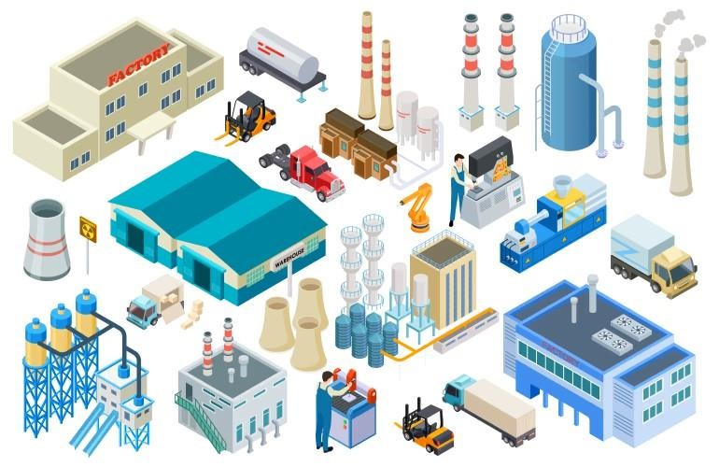
CHƯƠNG 2. HÀNG HÓA, THỊ TRƯỜNG VÀ VAI TRÒ CỦA CÁC CHỦ THỂ THAM GIA

Chương 2. Hàng hóa, thị trường và vai trò của các chủ thể tham gia

I. ĐIỀU KIỆN RA ĐỜI CỦA SẢN XUẤT
HÀNG HÓA

II. HÀNG HÓA

III. TIỀN TỆ

IV. THỊ TRƯỜNG VÀ KINH TẾ THỊ
TRƯỜNG

1. Phân công lao động xã
hội
2. Tính chất tư nhân của sản xuất

I. ĐIỀU KIỆN RA ĐỜI CỦA
SẢN XUẤT
HÀNG HÓA
Chương 2. Hàng hóa, thị trường và vai trò của các chủ thể tham gia

I. ĐIỀU KIỆN RA ĐỜI CỦA SẢN XUẤT HÀNG HÓA

Phân công lao động xã hội
Sự phân chia lao động của xã hội vào các ngành, các lĩnh vực sản xuất khác nhau. Khi có phân công lao động, mỗi “người sản xuất” chỉ sản xuất một hoặc một vài loại sản phẩm

Để thỏa mãn các nhu cầu của mình, người sản xuất phải đổi những sản phẩm họ có, lấy những sản
phẩm họ cần
Khi chuyên môn hóa, chỉ sản xuất một hoặc một số loại sản phẩm, người lao động chỉ sử dụng một số loại công cụ lao
động nhất định nên họ có điều kiện cải tiến CCLĐ, tích lũy kinh nghiệm
Năng suất lao
động
tăng

Phân công lao động xã hội biểu hiện sự phát triển của lực lượng sản xuất và chính sự phát
triển của lực lượng sản xuất làm cho việc trao đổi sản phẩm trở thành tất yếu
CƠ SỞ KỸ THUẬT

I. ĐIỀU KIỆN RA ĐỜI CỦA SẢN XUẤT HÀNG HÓA

- Tính chất tư nhân
của sản xuất
Sản phẩm của lao động chỉ trở thành hàng hóa khi chúng thuộc quyền sở hữu của một chủ thể nhất
định và những chủ thể khác muốn có sản phẩm đó phải trao đổi

Sự độc lập tương đối (tính chất tư nhân) của những người sản xuất làm cho sản phẩm lao động trở thành hàng hóa
Khi sản xuất mang tính tư nhân, chủ sở hữu tư liệu sản xuất có quyền quyết định việc sử dụng tư liệu sản xuất và là người sở hữu những sản phẩm do họ sản xuất ra
Người sản xuất có sự độc
lập
tương đối về mặt kinh
tế

Khi muốn tiêu dùng sản phẩm của nhau, những người sản xuất phải mua bán sản phẩm của nhau,
những người sản xuất phải mua bán sản phẩm, tức là phải trao đổi dưới hình thái hàng hóa
CƠ SỞ XÃ HỘI

Chương 2. Hàng hóa, thị trường và vai trò của các chủ thể tham gia
Khái niệm “hàng hóa”
Một số hàng hóa đặc biệt
II. HÀNG HÓA
Hai thuộc tính của hàng hóa
Quy luật
giá trị
Tính hai mặt của lao động SXHH

II. HÀNG HÓA
1. Khái niệm “hàng hóa”
Hàng hóa là sản phẩm của lao
động, có thể thỏa mãn một nhu cầu nhất định của con người, được sản xuất để trao đổi, mua bán
Chương 2. Hàng hóa, thị trường và vai trò của các chủ thể tham gia

Chương 2. Hàng hóa, thị trường và vai trò của các chủ thể tham gia
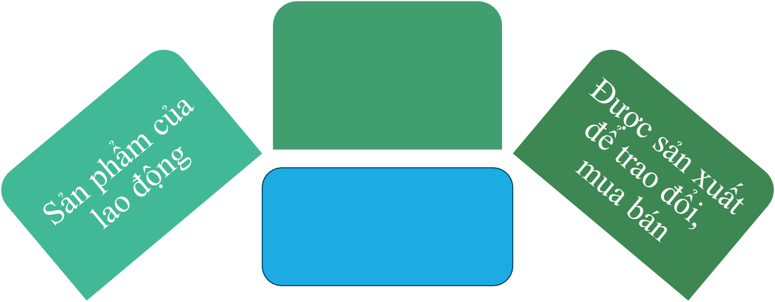
II. HÀNG HÓA
Phải thỏa mãn được nhu cầu nhất định của con người
1. Khái niệm
“hàng hóa”

2. Hai
thuộc tính của hàng hóa
II. HÀNG HÓA
Giá trị sử dụng
Giá
trị
Chương 2. Hàng hóa, thị trường và vai trò của các chủ thể tham gia

Chương 2. Hàng hóa, thị trường và vai trò của các chủ thể tham gia

II. HÀNG HÓA
Giá trị sử dụng của hàng hóa là tính có ích, là công dụng của một vật xuất phát từ các thuộc tính vật chất của nó, mà nhờ đó, nó có
thể thỏa mãn được nhu cầu nhất định của con người
- Bất cứ hàng hóa nào cũng phải có một hay một số công dụng nhất định, diễn ra khi sử dụng, tiêu dùng hàng hóa






- Số lượng công dụng đó không phải ngay trong một lúc có thể tìm ra
được hết, mà được phát hiện dần dần trong quá trình sử dụng

- Giá trị sử dụng của hàng hóa do thuộc tính tự nhiên của hàng hóa quyết định, không phụ thuộc vào chế độ xã hội nên là phạm trù vĩnh viễn và là nội dung vật chất của của cải

- Giá trị sử dụng bao giờ cũng là một số lượng nhất định

- Giá trị sử dụng của hàng hóa có đặc điểm là không nhằm đáp ứng nhu cầu sử dụng của người sản xuất hàng hóa, mà là cho người khác thông qua trao đổi, tức là giá trị sử dụng cho xã hội

Chương 2. Hàng hóa, thị trường và vai trò của các chủ thể tham gia

Giá trị trao đổi biểu
II. HÀNG HÓA
Giá trị trao đổi của hàng hóa là quan hệ về số lượng, là tỷ lệ theo đó những giá trị sử dụng loại này được trao đổi với
những giá trị sử dụng loại khác
thị cái chung giữa các hàng hóa khác nhau về giá trị sử dụng

Cái chung ấy không thể là những thuộc tính vật lý, hóa học hay những thuộc tính tự nhiên của hàng hóa, mà vì chúng đều là sản phẩm của lao động

Chương 2. Hàng hóa, thị trường và vai trò của các chủ thể tham gia

II. HÀNG HÓA
Giá trị của
hàng hóa là lao
động xã hội của người sản xuất hàng hóa kết tinh trong
hàng hóa
Chất giá trị hàng hóa: hao phí lao động kết tinh trong hàng hóa
Lượng giá trị hàng hóa: lượng lao động tiêu hao để làm ra hàng hóa


II. HÀNG HÓA
Giá trị của
hàng hóa là lao
động xã hội của người sản xuất hàng hóa kết tinh trong
hàng hóa
Có hai người thợ may cùng may hai bộ vest giống hệt nhau. Người thứ nhất mất 10 giờ, còn người thứ hai mất 15 giờ để hoàn thành bộ vest. Vậy, trong hai bộ vest trên, bộ vest nào có giá trị cao hơn bộ vest còn lại?
Chương 2. Hàng hóa, thị trường và vai trò của các chủ thể tham gia

Chương 2. Hàng hóa, thị trường và vai trò của các chủ thể tham gia

Giá trị
hàng hóa
Lượng
giá
trị hàng hóa
- Lượng giá trị hàng hóa được đo bằng thời gian lao động xã hội cần thiết, giản đơn để sản xuất ra hàng hóa đó quyết định



- Lượng giá trị hàng hóa tỷ lệ thuận với số lượng lao động và tỷ lệ nghịch với năng suất lao động, không thay đổi khi tăng cường động lao động

- Lượng giá trị hàng hóa không chỉ bao gồm hao phí lao động sống, mà còn bao gồm hao phí lao động quá khứ đã được vật hóa trong tư liệu sản xuất

Chương 2. Hàng hóa, thị trường và vai trò của các chủ thể tham gia

Giá trị hàng hóa
Lượng giá trị
hàng hóa được
- Nhiều người cùng sản xuất một loại hàng hóa có giá trị sử dụng như nhau nhưng điều kiện sản xuất, trình độ tay nghề, năng suất lao động khác nhau





- Trong trao đổi, người ta không dựa trên

Lượng giá trị hàng hóa
đo bằng thời gian lao động xã hội cần
thiết, giản đơn để sản xuất ra hàng hóa đó
quyết định
hao phí thời gian lao động cá biệt vì xã hội không thể biết được chính xác hao phí thời gian lao động của từng người sản xuất

- Nếu trao đổi theo các giá trị cá biệt thì người sản xuất càng lười biếng, vụng về, hàng hóa của họ càng có giá trị cao

THỜI GIAN LAO ĐỘNG XÃ HỘI CẦN THIẾT

Chương 2. Hàng hóa, thị trường và vai trò của các chủ thể tham gia

Giá trị hàng hóa
Lượng giá trị
hàng hóa được

Thời gian lao động xã hội cần thiết là thời gian lao động để sản xuất ra hàng hóa với
Trình độ thành thạo trung bình: trình độ lành nghề, mức độ thành thạo kỹ thuật, mức độ khéo léo của đại đa số người cùng sản xuất một mặt hàng nào đó


Cường độ lao động trung
Khác nhau ở mỗi nước và thay

Lượng
giá trị hàng hóa
đo bằng thời gian lao động xã hội cần
thiết, giản đơn để sản xuất ra hàng hóa đó
quyết định
một cường độ trung bình, trình độ thành thạo trung bình, trong những điều kiện bình thường của sản xuất xã hội để sản xuất ra tuyệt đại bộ phận hàng hóa
bình: cường độ lao động trung bình trong xã hội, sức lao động phải được tiêu phí với mức căng thẳng trung bình thông thường
Điều kiện sản xuất bình thường của xã hội; sử dụng công cụ sản xuất loại nào là phổ biến, chất lượng nguyên liệu để chế tạo sản phẩm ở mức trung bình
đổi theo sự phát triển của lực lượng sản xuất

Chương 2. Hàng hóa, thị trường và vai trò của các chủ thể tham gia

Lượng
giá trị hàng hóa
Giá trị hàng hóa
Lượng giá trị
hàng hóa được
đo bằng thời gian lao động xã hội cần
thiết, giản đơn để sản xuất ra hàng hóa đó
quyết định
𝑇ℎờ𝑖 𝑔𝑖𝑎𝑛 𝑙𝑎𝑜 độ𝑛𝑔 𝑥ã ℎộ𝑖 𝑐ầ𝑛 𝑡ℎ𝑖ế𝑡
∑𝑇ℎờ𝑖 𝑔𝑖𝑎𝑛 𝑙𝑎𝑜 độ𝑛𝑔 𝑐á 𝑏𝑖ệ𝑡 𝑐ầ𝑛 𝑡ℎ𝑖ế𝑡
=
∑𝐻à𝑛𝑔 ℎó𝑎

Chương 2. Hàng hóa, thị trường và vai trò của các chủ thể tham gia



Do tính chất của lao động không giống nhau nên trong
Lượng
giá trị hàng hóa
Giá trị hàng hóa
Lượng giá trị
hàng hóa được
đo bằng thời gian lao động xã hội cần
thiết, giản đơn để sản xuất ra hàng hóa đó
quyết định
Thời gian lao động làm thước đo giá trị hàng hóa
cùng một đơn vị
thời gian, lượng giá trị được tạo ra sẽ không bằng nhau
Lao động giản đơn: lao động mà mọi người bình thường
đều có thể làm được, không phải qua đào
tạo, huấn luyện
Lao động phức tạp (lao động lành nghề): lao động mà muốn thực hiện được đòi hỏi phải trải qua quá trình
giáo dục, đào tạo
hay huấn luyện
Lấy lao động giản đơn làm
đơn vị; mọi lao động phức
tạp đều được quy thành lao
động giản đơn

Chương 2. Hàng hóa, thị trường và vai trò của các chủ thể tham gia



Giá trị hàng hóa
Lượng giá trị
hàng hóa tỷ lệ
Năng suất lao động là năng lực sản xuất của lao động, được đo bằng số lượng sản phẩm được sản xuất ra trong một đơn vị thời gian, hoặc lượng thời gian lao
động cần thiết để sản xuất ra một đơn vị sản phẩm.

Lượng giá trị hàng hóa
thuận với số
lượng lao động và tỷ lệ nghịch với năng suất lao động, không thay đổi khi tăng cường động lao động

Cường độ lao động là mức độ hao phí lao động trong một đơn vị thời gian, là mức độ khẩn trương, căng thẳng của lao động.

Chương 2. Hàng hóa, thị trường và vai trò của các chủ thể tham gia

Giá trị hàng hóa
Lượng giá trị
hàng hóa tỷ lệ
Khi thời gian lao động xã hội cần thiết để sản xuất ra một đơn vị hàng hóa thay đổi thì lượng giá trị của hàng hóa cũng thay đổi cùng chiều
Lượng giá trị hàng hóa tỷ lệ thuận với số lượng lao động




Lượng giá trị hàng hóa
thuận với số lượng lao động và tỷ lệ nghịch với năng suất lao động, không thay đổi khi tăng cường động lao động
Năng suất lao động xã hội càng cao, thời gian cần thiết để sản xuất một hàng hóa càng nhỏ, tức là giá trị của hàng hóa càng nhỏ

Tăng cường độ lao động giống như kéo dài thời gian lao động, làm cho số lượng sản phẩm tăng lên, nhưng giá trị một hàng hóa không thay đổi
Lượng giá trị hàng hóa tỷ lệ nghịch với năng suất lao động

Lượng giá trị hàng hóa không thay đổi khi tăng cường độ lao động

Chương 2. Hàng hóa, thị trường và vai trò của các chủ thể tham gia

Giá trị hàng hóa
Lượng giá
Lượng
giá trị hàng hóa
trị hàng
hóa không thay đổi khi tăng cường độ lao động
Tăng cường độ lao động cũng giống như kéo dài ngày lao động với một cường độ lao động trung bình

Chương 2. Hàng hóa, thị trường và vai trò của các chủ thể tham gia

Giá trị hàng hóa
Lượng giá trị
hàng hóa không

Lao động quá khứ đã vật hóa trong tư liệu sản xuất (máy móc, nguyên vật liệu, năng lượng…)



Lượng giá trị hàng hóa
chỉ bao gồm hao phí lao động sống, mà còn bao gồm hao phí lao động quá khứ đã được vật hóa trong tư liệu sản xuất

Lao động sống của người sản xuất
Lượng giá trị hàng hóa

Chương 2. Hàng hóa, thị trường và vai trò của các chủ thể tham gia
2. Hai
thuộc tính của hàng hóa
Mối quan hệ giữa hai thuộc tính của hàng hóa
Sự thống nhất giữa giá trị sử dụng và giá trị
Sự mâu thuẫn giữa giá trị sử dụng và giá trị

Chương 2. Hàng hóa, thị trường và vai trò của các chủ thể tham gia

Sự thống nhất giữa giá trị sử dụng và giá trị

Một vật có thể có giá trị sử dụng nhưng lại không phải là hàng hóa, đó là trường hợp giá trị sử dụng đó không phải sản phẩm của lao động

Một vật là sản phẩm của lao động, nhưng sản xuất ra nhằm thỏa mãn nhu cầu của người sản xuất thì nó cũng không phải là hàng hóa
Một hàng hóa luôn có hai thuộc tính giá trị và giá trị sử dụng. Nếu thiếu một trong hai nhân tố



trên thì sản phẩm đó khôn phải là hàng hóa

Chương 2. Hàng hóa, thị trường và vai trò của các chủ thể tham gia




NGƯỜI MUA
Quan tâm đến
giá trị sử dụng của hàng hóa chứ không phải giá
trị

X

NGƯỜI BÁN
Quan tâm đến giá trị của hàng hóa chứ không

Giá trị sử dụng

A

Giá trị

Giá trị sử dụng

B

Giá trị

NGƯỜI MUA
Quan tâm đến
giá trị sử dụng của hàng hóa chứ không phải giá
trị

Y

NGƯỜI BÁN
Quan tâm đến giá trị của hàng hóa chứ không

phải giá trị sử
dụng

Sự thống nhất giữa giá
trị sử dụng và giá trị
phải giá trị sử dụng

Chương 2. Hàng hóa, thị trường và vai trò của các chủ thể tham gia
- Với tư cách là giá trị sử dụng, các hàng hóa khác nhau về chất. Nhưng với tư cách là giá trị, các hàng hóa lại đồng nhất về chất, vì chúng đều là kết tinh của lao động
Sự mâu thuẫn giữa giá trị sử dụng và giá trị

- Giá trị hàng hóa được thực hiện trước (trong lưu thông), còn giá trị sử dụng được thực hiện sau (trong tiêu dùng). Do đó, nếu giá trị hàng hóa không thực hiện được (không bán được), thì giá trị sử dụng của nó cũng không thực hiện được

- Giá trị sử dụng là thuộc tính tự nhiên của hàng hóa trong khi đó giá trị là thuộc tính xã hội của hàng hóa

II. HÀNG HÓA
Lao động cụ thể
Lao động trừu tượng
3. Tính hai mặt của lao động sản
xuất hàng hóa
Chương 2. Hàng hóa, thị trường và vai trò của các chủ thể tham gia

Chương 2. Hàng hóa, thị trường và vai trò của các chủ thể tham gia

II. HÀNG HÓA
- Lao động cụ thể là lao động có ích dưới một hình thức cụ thể của một nghề nghiệp chuyên môn nhất định



Lao động cụ
3. Tính hai mặt của lao động sản
xuất hàng hóa
thể
  - Mỗi lao động cụ thể tạo ra một loại giá trị sử dụng nhất định. Lao động cụ thể là một phạm trù vĩnh viễn, bởi vậy giá trị sử dụng do lao động cụ thể tạo ra cũng tồn tại vĩnh viễn.

  - Lao động cụ thể tồn tại vĩnh viễn, nhưng hình thức của lao động cụ thể lại phụ thuộc vào sự phát triển của kỹ thuật, của lực lượng sản xuất, phân công lao động và nhu cầu tiêu dùng



3. Tính hai mặt của lao động sản
xuất hàng hóa

Lao động cụ
thể
II. HÀNG HÓA
Chương 2. Hàng hóa, thị trường và vai trò của các chủ thể tham gia

Chương 2. Hàng hóa, thị trường và vai trò của các chủ thể tham gia

II. HÀNG HÓA
- Tính
  - Lao động trừu tượng là sự tiêu hao cơ bắp, thần kinh, trí óc của con người trong quá trình lao động sản xuất hàng hóa, là lao động không kể đến hình thức cụ thể của nó




hai mặt của lao động sản
xuất hàng hóa
Lao động trừu tượng
  - Lao động trừu tượng tạo ra giá trị hàng hóa là một phạm trù lịch sử, riêng có của nền sản xuất hàng hóa. Bởi, chỉ khi trao đổi sản phẩm người ta mới quy đổi hao phí lao động của các cá nhân khác nhau về cái chung

  - Nếu xem xét dưới góc độ lao động cụ thể tức là xem xét lao động đó tiến hành thế nào, sản xuất ra cái gì. Nếu xem xét dưới góc độ lao động trừu tượng tức là xem xét lao động tốn bao nhiêu sức lực, hao phí bao nhiêu thời gian lao động

Chương 2. Hàng hóa, thị trường và vai trò của các chủ thể tham gia

II. HÀNG HÓA
3. Tính hai mặt của lao động sản
xuất hàng hóa
Mối quan hệ giữa lao động cụ thể và lao động trừu tượng
Một mặt, bất kỳ lao động nào cũng đều là sự hao phí sức lao động của con người hiểu theo ý nghĩa sinh lý, và chính với tính chất giống nhau của con người, hay lao động trừu tượng của con người, mà lao động tạo ra giá trị của hàng hóa



Mặt khác, bất kỳ lao động nào cũng là một sự hao phí sức lao động của con người dưới một hình thái đặc biệt, có mục đích, và chính với tính chất lao động cụ thể, có ích của nó mà lao động tạo ra giá trị sử dụng của hàng hóa

Chương 2. Hàng hóa, thị trường và vai trò của các chủ thể tham gia

II. HÀNG HÓA
3. Tính hai mặt của lao động sản
xuất hàng hóa
Mối quan hệ giữa lao động cụ thể và lao động trừu tượng

Lao
động tư
nhân

Lao
động xã
hội
Lao động cụ thể mang tính chất là lao động tư nhân, là lao động của mỗi cá nhân người sản xuất hàng hóa. Tính chất tư nhân của lao động thể hiện ở chỗ: việc sản xuất gì, sản xuất như thế nào, sản xuất cho ai là việc của riêng mỗi cá nhân




Tính chất xã hội của các lao động khác nhau thể hiện ở chỗ: lao động của mỗi người sản xuất hàng hóa là một bộ phận trong hệ thống phân công lao động xã hội, là sự hao phí lao động xã hội nói chung. Tuy nhiên, chỉ đến khi nào sản phẩm của lao động tư nhân được bán trên thị trường, thì lao động tư nhân mới biểu hiện thành lao động xã hội

Chương 2. Hàng hóa, thị trường và vai trò của các chủ thể tham gia

Mâu thuẫn cơ bản của nền sản xuất hàng hóa giản đơn
3. Tính hai mặt của lao động sản
xuất hàng hóa

II. HÀNG HÓA
Tính chất tư nhân của lao động



Tính chất xã hội của lao động

Lao động
Lao động cụ thể
Giá trị sử dụng
trừu tượng

Giá trị

Cung Cầu

KHỦNG HOẢNG KINH TẾ

Chương 2. Hàng hóa, thị trường và vai trò của các chủ thể tham gia

4. Quy
luật
giá trị
Nội dung và yêu cầu
Biểu hiện hoạt động
Tác
dụng
II. HÀNG HÓA

Chương 2. Hàng hóa, thị trường và vai trò của các chủ thể tham gia




- Quy
luật giá
trị
Nội dung và yêu cầu của quy luật giá trị
- Hai hàng hóa có giá trị sử dụng khác nhau có thể trao đổi với nhau vì
chúng đều là sản phẩm của lao động

- Việc sản xuất và trao đổi hàng hóa phải dựa trên cơ sở giá trị hàng hóa (tức là hao phí thời gian lao động xã hội cần thiết để sản xuất ra hàng hóa) theo nguyên tắc ngang giá

- Những người sản xuất và trao đổi hàng hóa phải hành động căn cứ vào giá cả thị trường. Giá cả phụ thuộc vào giá trị vì giá cả là biểu hiện của giá trị, do giá trị quyết định

- Hao phí lao động để sản xuất ra hàng hóa càng lớn thì hàng hóa có giá trị và giá cả thị trường càng cao và ngược lại. Ngoài ra giá cả còn phụ thuộc vào sức mua của đồng tiền, quan hệ cung cầu hàng hóa, quan hệ cạnh tranh…

II. HÀNG HÓA

Biểu hiện hoạt động của quy
luật
giá trị
4. Quy
luật giá
trị
II. HÀNG HÓA
Giá cả hàng hóa trên thị trường lên, xuống xoay quanh giá trị của hàng hóa và trở thành cơ chế tác động của quy luật giá trị
Xét trong phạm vi xã hội, tổng giá cả luôn
bằng tổng giá trị hàng hóa
Chương 2. Hàng hóa, thị trường và vai trò của các chủ thể tham gia

Chương 2. Hàng hóa, thị trường và vai trò của các chủ thể tham gia


Kích thích cải tiến kỹ thuật, hợp lý hóa sản xuất, tăng năng suất lao động, phát triển

4.
Quy luật giá trị
lực lượng sản xuất

Tác dụng của
quy luật giá trị

II. HÀNG HÓA




4.
Quy luật giá trị
CUNG < CẦU

GIÁ TRỊ < GIÁ CẢ
DI CHUYỂN TLSX VÀ SỨC LAO ĐỘNG
CUNG > CẦU

GIÁ TRỊ > GIÁ CẢ
DI CHUYỂN TLSX VÀ SỨC LAO ĐỘNG
MỞ RỘNG SẢN XUẤT
THU HẸP SẢN XUẤT
Chương 2. Hàng hóa, thị trường và vai trò của các chủ thể tham gia
Tác dụng của quy luật giá trị

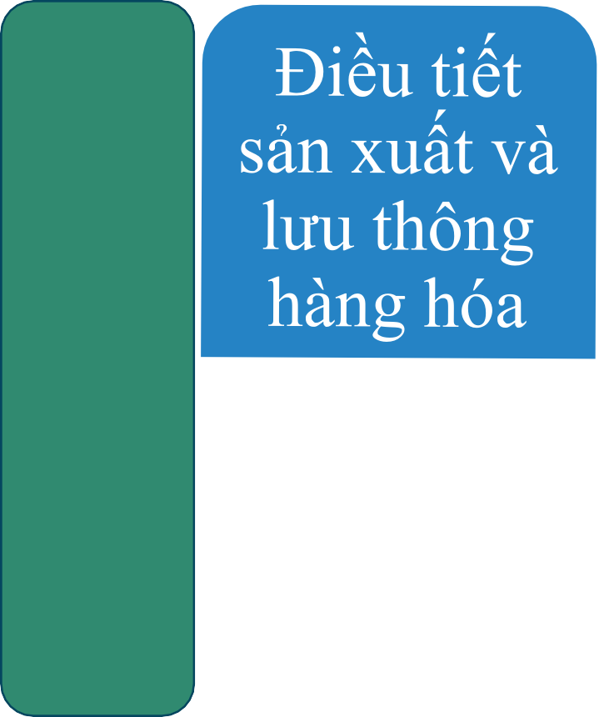



4.
Quy luật giá trị
Giá cả hàng hóa cao → Người bán có lợi
Người bán
đem hàng hóa đến bán ở nơi có giá cả cao
Biến động, chênh lệch giá cả trên thị trường
Phân, phối điều tiết hàng hóa từ nơi cung
lớn hơn cầu đến nơi cung nhỏ hơn cầu
Chương 2. Hàng hóa, thị trường và vai trò của các chủ thể tham gia
Tác dụng của quy luật giá trị

Chương 2. Hàng hóa, thị trường và vai trò của các chủ thể tham gia
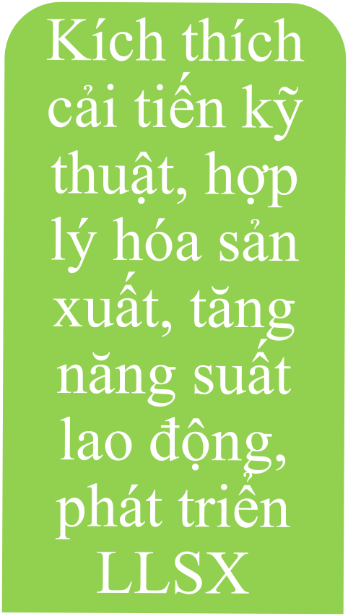

Tác dụng của quy luật giá trị

4.
Quy luật giá trị
Giá trị cá biệt < Giá trị xã hội → có lợi
Giá trị cá biệt > Giá trị xã hội → không có lợi





4.
Quy luật giá trị
Giá trị cá biệt < Giá
trị xã hội → có lợi
Giá trị cá biệt > Giá trị xã hội → không có lợi
Người
giàu
Tích cực: Nỗ
lực làm giàu
Người
nghèo
Tiêu cực:
Phân hóa giàu nghèo
NHÀ NƯỚC
Chương 2. Hàng hóa, thị trường và vai trò của các chủ thể tham gia
Tác dụng của quy luật giá trị

II. HÀNG HÓA
Chương 2. Hàng hóa, thị trường và vai trò của các chủ thể tham gia
5. Một số hàng hóa đặc biệt
- Đất đai
- Thương hiệu, chứng quyền, chứng khoán…




Yếu tố tự nhiên,
không do lao động của con người tạo ra
Đất
đai
Tùy điều kiện cụ
thể, mỗi xã hội
khác nhau
Cần thiết cho hoạt động kinh tế cũng như đời sống con người
Con người chiếm hữu đất đai để sống, canh tác, thực hiện các hoạt động kinh tế khác
Đất đai thuộc sở hữu tư nhân
Đất đai thuộc sở hữu
công cộng
Chủ sở hữu có quyền cho thuê hoặc bán cho chủ thể khác
Người được giao quyền sử dụng có quyền chuyển nhượng
HÀNG HÓA
Chương 2. Hàng hóa, thị trường và vai trò của các chủ thể tham gia
5. Một số hàng hóa đặc biệt

Chương 2. Hàng hóa, thị trường và vai trò của các chủ thể tham gia
5. Một số hàng hóa đặc biệt



Nếu người sở hữu đất đai cho thuê
Họ sẽ nhận được một khoản tiền nhất định – địa tô – mà người thuê phải trả
đất

Đất đai

Nếu người sở hữu đất đai bán mảnh đất, giá mảnh đất sẽ được xác định như sau:
Giá cả đất đai = Địa tô
Lãi suất tiền gửi ngân hàng

Chương 2. Hàng hóa, thị trường và vai trò của các chủ thể tham gia
5. Một số hàng hóa đặc biệt

Đất đai
Ví dụ, mức địa tô là 100 triệu đồng/năm, lãi suất tiền gửi ngân hàng là 5%/năm thì giá mảnh đất đó sẽ là 2 tỷ đồng. Người sở hữu mảnh đất cho thuê hoặc bán đi gửi tiền vào ngân hàng đều có thu nhập 100 triệu đồng/năm




Giá cả đất đai là khoản tiền mà người sở hữu có thể nhận được khi thực hiện quyền sở hữu (hoặc quyền chuyển nhượng) của mình; mức giá tùy thuộc vào hiệu quả sử dụng đất và mức sinh lời của vốn

